*PRESSEMELDING*

ZINFANDEL MØTER BOURBON

**Møt 1000 Stories! En unik Zinfandel med fine toner fra bourbonfat.**

Med 1000 Stories Bourbon Barrel Aged Zinfandel har vinmaker **Bob Blue** gått nye veier.Som for de aller fleste Zinfandelviner starter lagringen i franske og amerikanske eikefat. Men så endrer Bob alt: han velger *C:\Users\Ny bruker\AppData\Local\Microsoft\Windows\Temporary Internet Files\Content.Outlook\SWEFLG24\Bob Blue-Signature (002).tif*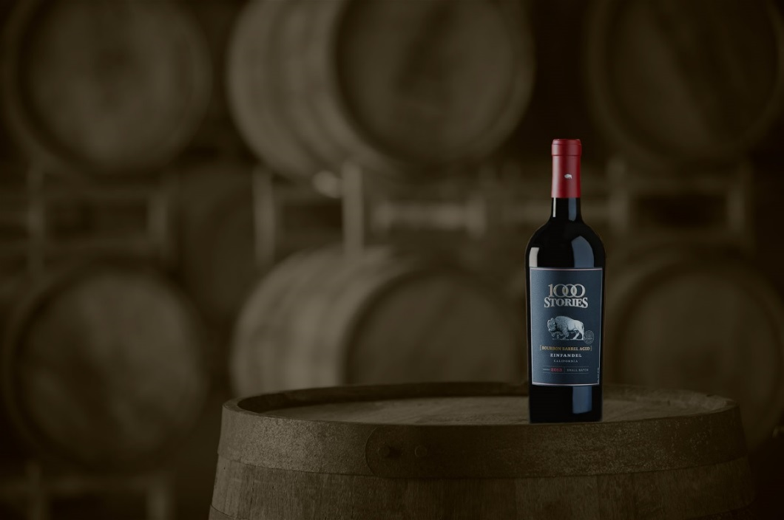bourbonfat for å fullføre lagringsprosessen. Det gir en ny og unik smaksopplevelse.

«

»

*Da jeg startet som vinmaker for mange år siden var det nesten umulig å få tak i franske eikefat til vinlagring, og amerikanske eikefat var til whisky, ikke vin. Men vi trengte fortsatt fat for å lagre vin, så vi kjøpte nye og brukte bourbonfat. I dag er franske og amerikanske eikefat lett tilgjengelig, så det at vi lagrer 1000 Stories på bourbonfat er en hyllest til den gamle metoden. I stedet for å nøytralisere de unike smaksnotatene fra et bourbonfat, bruker vi dem til å forbedre vinens kompleksitet.*

**Håndverk og innovasjon**  
1000 Stories lages i små, unike produksjonsserier hvor Bob velger nøye ut hvilke vinmarker, druer og eikefat som benyttes til hver serie. Hver lille produksjon er en mulighet for nye oppdagelser, og fordi Bob vet at en balansert vin bare kan komme fra en forsiktig tilnærming til de intenst smakfulle fatene, begynner han lagringen i tradisjonelle franske og amerikanske eikefat før overgangen til bourbonfatene.Denne tilnærmingen fremkaller den runde karakteren, de komplekse smakene og den elegante fylden som kjennetegner 1000 Stories.

**Vinmarker fra Redwood Valley og sørover**  
Bob henter druer fra utvalgte vingårder i California, og velger de mest uttrykksfulle parsellene. Mendocino hylles for sine Zinfandel-druer, så Bob anser Zinfandel fra Mendocino som en viktig del av blenden. Disse vingårdene ligger på en terrasse fra Redwood Valley sørover til Sanel Valley, en avstand på 242 kilometer, og vinstokkene er fra 9 til 45 år gamle. Bob har en forkjærlighet for gamle vinmarker, og ønsker å skape viner som er velbalanserte og fruktige, med dypt konsentrerte smaker og flere lag av struktur og kompleksitet. Zinfandel-druen dyrket i California er robust og livlig med struktur og smak som matcher intensiteten av bourbonfatene.

**Hva kjennetegner bourbon?**  
Enhver bourbonelsker vet at bourbon etter amerikansk lovgivning må produseres i USA, og inneholder minst 51 % mais. Den må lagres i minimum to år på nye, amerikanske eikefat som er brent på innsiden. Ved å brenne fatene kommer et lett røykpreg frem, men også vanilje, karamell, krydder og tresmak frigis fra eikefatene.

*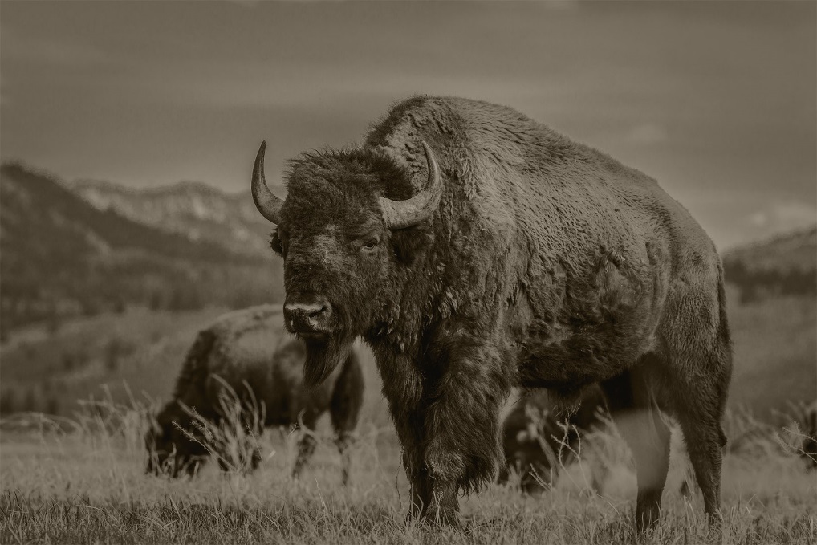***Zinfandel møter bourbonfat**  
Lagring av 1000 Stories i nye og brukte bourbonfat fra noen av Amerikas beste bourbondestillerier gir nyanser og forsterker Zinfandel-druens signatur av røde og mørke frukter og kryddertoner. Et snev av Petite Sirah og Syrah forsterker smakene enda mer med fyldige svarte og hvite peppertoner. Vinen avrundes med innslag av røyk, vanilje og eik som kommer fra bourbonfatene vinen er lagret på.

**1000 Stories støtter arbeidet for bisonbestanden**  
Takket være bevaringsarbeid som startet tidlig på 1900-tallet av American Bison Society, ledet av den banebrytende Theodore Roosevelt, har bisonbestanden vokst til 450.000. Fortsatt er det likevel færre enn 20.000 som lever fritt i naturen. Det faktum at bisonbestanden fortsatt var i fare, gjorde at Wildlife Conservation Society (WCS) re-lanserte American Bison Society i 2005. WCS har bygget et nettverk av eksperter og sterke relasjoner med gårdbrukere og innfødte amerikanske stammer i et forsøk på å gjenopprette naturlige habitater for bisonbestanden. 1000 Stories støtter stolt denne innsatsen og jobber med WCS for å utvikle programmet med å gjeninnføre bison i sunne miljøer hvor de kan trives og bidra i økosystemene igjen.  
 ***1000storieswines.com***

**1000 Stories Bourbon Barrel Aged Zinfandel**

**Fakta**  
Vinmonopolnr: 7857701  
Pris: 225,00  
Utvalg: Bestillingsutvalget  
Årgang: 2015  
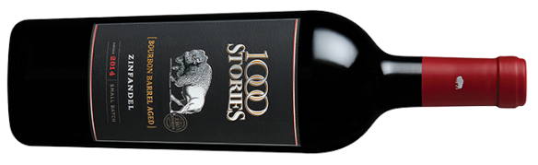Produsent: Fetzer Vineyards  
Vinmaker: Bob Blue  
Alkohol: 14,5%   
Syre: 6,5 g/l   
Sukker: 6,2 g/l  
  
Land/område: USA, California; Mendocino, Lodi, Paso Robles og Lake County  
  
Druer: Zinfandel 78%, Petite Sirah 14%, Syrah 5% og Grenache 3%.  
  
Metode: Lagret på amerikanske og franske eikefat i 5-8 måneder, deretter lagres 40% i brukte bourbonfat i 2 måneder. 5% av vinen lagres kun i nye bourbonfat.

**Farge:** Mørk blårød

**Duft:** Intens aroma av mørke bær og krydderpreg av nellik og sort pepper, innsalg av røyk og vanilje.

**Smak:** Velbalansert og fruktig med konsentrerte smaker av mørke modne bær som moreller og skogsbær, snev av nellik og stjerneanis. Fine fattoner fra bourbounfatene som vanilje, røyk, pepper og eik. Bestemte tanniner og lang ettersmak.

**Passer til**: Grillet og røkt storfe eller svin. Prøv gjerne sammen med en Bourbon Whiskey Burger.

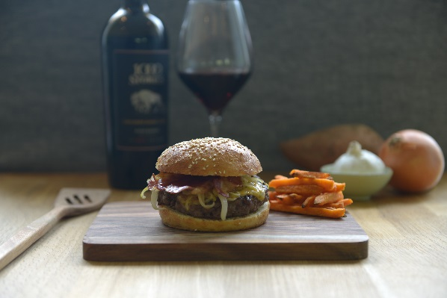

**Bourbon Whiskey Burger**

Prøv en spennende og ny hamburger til denne vinen.

[Klikk her for oppskrift og bilder](https://www.dropbox.com/sh/ssoptevzs3uwuvm/AACAVtxNaETZMOGeQseYQmr5a?dl=0).

*Oppskrift av Dan George**, Mantitlement.com**

***Kontaktinfo:*** *VCT Norway v/markedssjef Heidi Stumo, mobil: 909 91 223,* [heidi.stumo@vctnorway.com](mailto:heidi.stumo@vctnorway.com)